**empty**

如果 变量 是非空或非零的值，则 empty() 返回 FALSE。换句话说，””、0、”0″、NULL、FALSE、array()、var $var、未定义;以及没有任何属性的对象都将被认为是空的，如果 var 为空，则返回 TRUE。

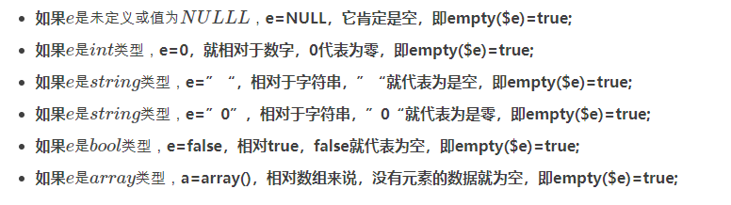

### isset

如果 变量 存在(非NULL)则返回 TRUE，否则返回 FALSE(包括未定义）。变量值设置为：null，返回也是false;unset一个变量后，变量被取消了。注意，isset对于NULL值变量，特殊处理。

## is_null

检测传入值【值，变量，表达式】是否是null,只有一个变量定义了，且它的值是null，它才返回TRUE . 其它都返回 FALSE 【未定义变量传入后会出错！】

